AMOS

ПАО «Аэрофлот»
09.03.2016

Руководство пользователя
«Списание собственных РМ, выданных для выполнения ремонта АТИ подрядным организациям»



Применимо к ролям:
Кладовщик



Управление документом

История согласования документа
Дата | Решение | ФИО | Комментарии

Управление документом
Файл | РП Списание собственных РМ, выданных для выполнения ремонта АТИ подрядным организациям
Путь
Создан | 09.03.2016
Последнее редактирование | 17.06.2019
Количество страниц | 14

История изменения документа
Версия | Дата изменения | Описание изменения | Автор изменения
000 | 04.07.2018 | Обновлено согласно версии AMOS12.0 | Рыбин В.Н.
001 | 17.06.2019 | Обновлено согласно версии AMOS12.20 | Дамрин С.В.

Связанные документы (этот документ должен читаться вместе с):
Название документа | Код документа | Дата
РП Отправка РЧ/РМ подрядным организациям

Оглавление
Управление документом 1
Оглавление 2
1. Термины и сокращения 3
2. Описание прохождения бизнес-процесса 4
2.1. Рабочий APN 4
2.2. Наименование бизнес-процесса. 4
РП Списание собственных РМ, выданных для выполнения ремонта АТИ подрядным организациям (АВИАПРЕСТИЖ) 4
2.3. Применимо к ролям 4
2.4. Назначение процедуры 4
2.5. Результат по окончанию бизнес-процесса 4
3. Алгоритм прохождения процесса 5
4. Возможные ошибки прохождения процесса 13

Термины и сокращения

АТИ | Авиационное техническое имущество
ДУЗД | Департамент управления закупочной деятельностью
ИС | Информационная система
ПО | Программное обеспечение
РЧ | Расходные части
РМ | Расходные материалы
AMOS | Автоматизированная система поддержания летной годности и технического обслуживания и ремонта воздушных судов, разработанная компанией Swiss-AS (Швейцария)
APN | Номер
Location | Место хранения на складе
Part Number | Партийный номер запчасти
Pickslip | Документ списания РЧ/РМ
Store | Склад
Storeman | Сотрудник, ответственный за перемещение
Station | Станция

Описание прохождения бизнес-процесса

Рабочий APN
- APN: 225 «Pickslip Request»
- APN: 230 «Pickslip Confirmation»

Наименование бизнес-процесса.

РП Списание собственных РМ, выданных для выполнения ремонта АТИ подрядным организациям (АВИАПРЕСТИЖ)

Применимо к ролям
- Кладовщик.

Назначение процедуры
- При невозможности выполнения обслуживания и ремонта агрегатов в собственных цехах ПАО «Аэрофлот» привлекаются подрядные организации, например, ОАО «Авиапрестиж».
- Агрегаты и необходимые РЧ/РМ отправляются на склад подрядной организации.
- В ПО “AMOS” перемещаемые РЧ/РМ переводятся на специальное место хранения, закрепленное за конкретной подрядной организацией.
- После выполнения работ по обслуживанию и ремонту агрегата, подрядная организация предоставляет:
- Акт о произведенных работах;
- Акт об использованный РЧ/РМ;
- Акт о возврате неиспользованных РЧ/РМ.
- Ответственный сотрудник ПАО «Аэрофлот» производит списание использованных РЧ/РМ в соответствии с актом.

Результат по окончанию бизнес-процесса
- Подрядная организация производит возврат обслуженного/ отремонтированного агрегата.
- Подрядная организация возвращает неиспользованные РЧ/РМ на склад ПАО «Аэрофлот».
- Ответственный сотрудник ПАО «Аэрофлот» в ПО “AMOS” выполняет перемещение неиспользованных РЧ/РМ из специального места хранения на основное место хранения РЧ/РМ.
- Ответственный сотрудник ПАО «Аэрофлот» в ПО “AMOS” списывает использованные РЧ/РМ в соответствии с актом, полученным от подрядной организации.

Алгоритм прохождения процесса

  - Перед началом работы, пользователю требуется выполнить вход в систему AMOS.

Для запуска систмы AMOS кликните на ярлык системы на рабочем столе.

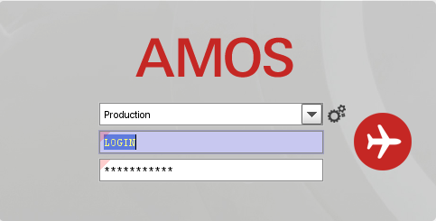
В открывшемся окне:
- можно выбрать сервер, на котором будут проводиться работы;
Note: По умолчанию система предложит продуктивную среду AMOS «Production»
- введите персональный логин сотрудника;
Note: логином является табельный номер сотрудника.
- личный пароль сотрудника
Note: если вход выполняется впервые, система предложит пользователю изменить текущий пароль.

Нажмите кнопку “Start” 

Для запуска APN: в поле “Search” введите номер 225 или наименование “Pickslip Request”, нажмите клавишу
“Enter”.
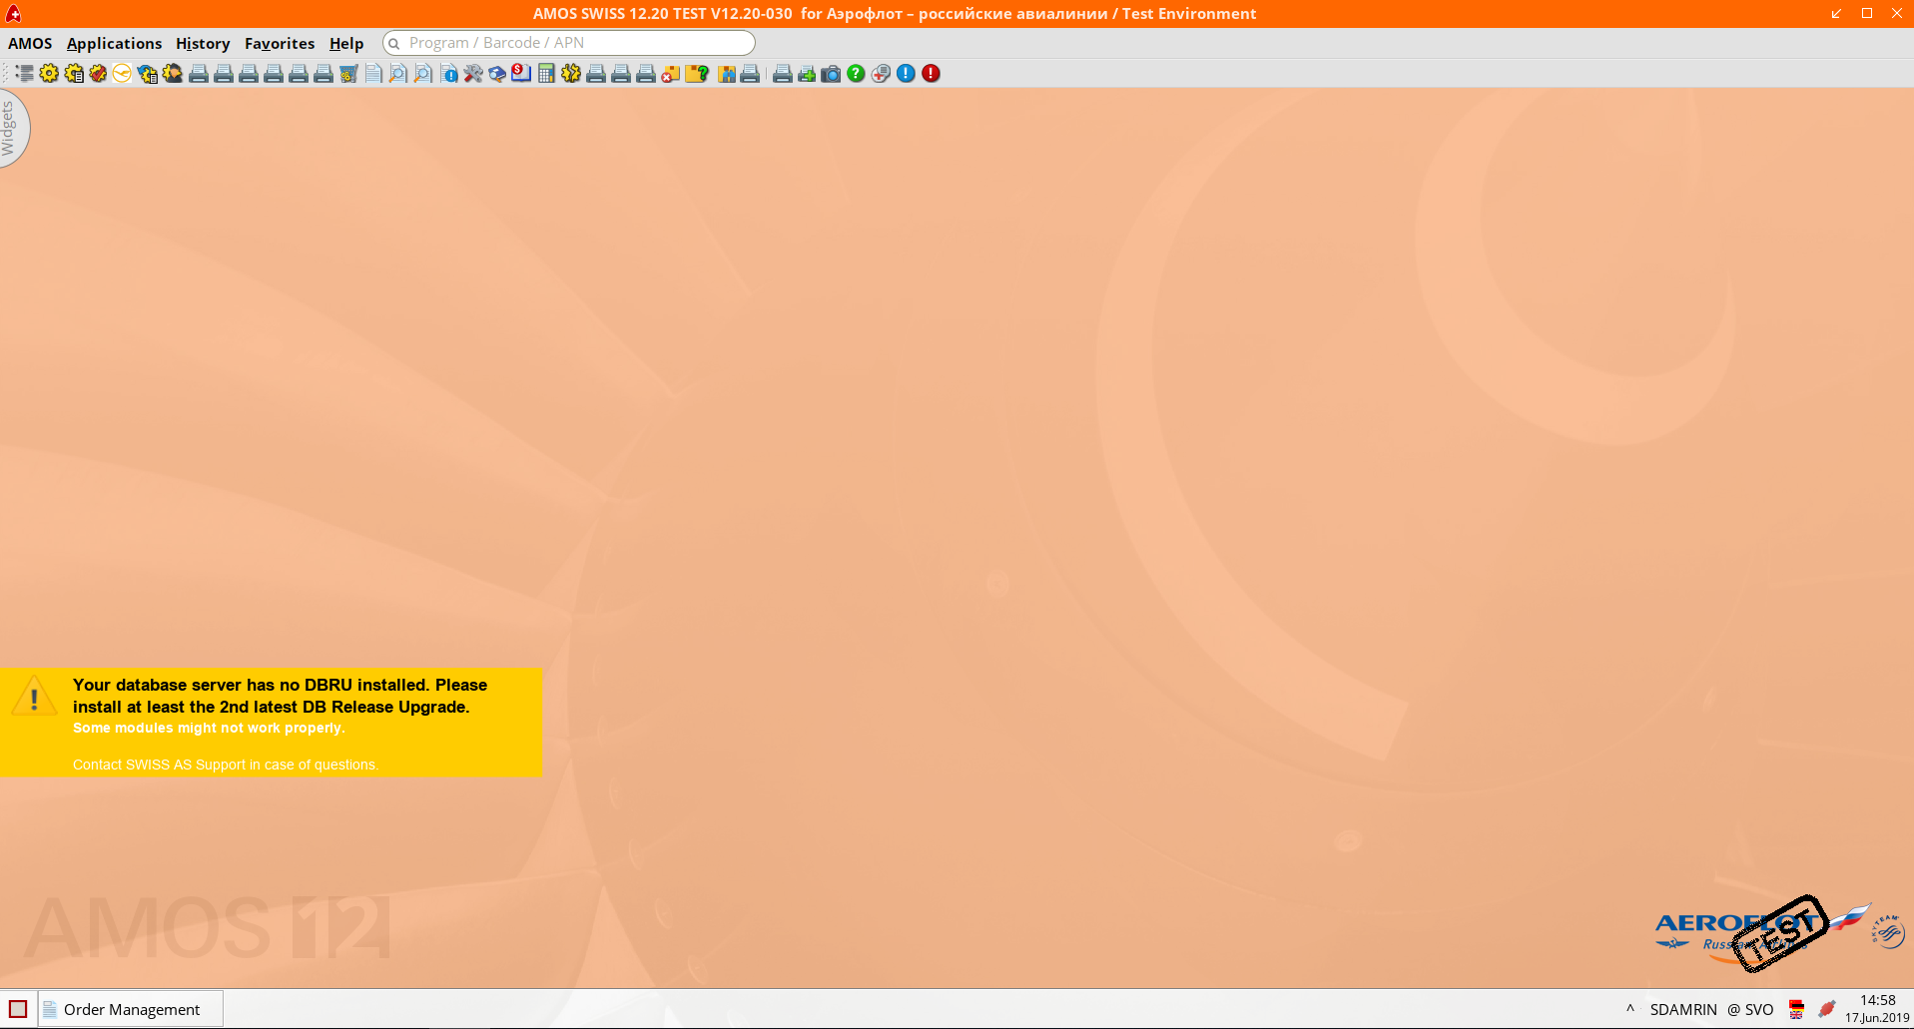

  - Описание шагов выполнения бизнес процесса:
Начальный экран APN: 225 “Pickslip Request”

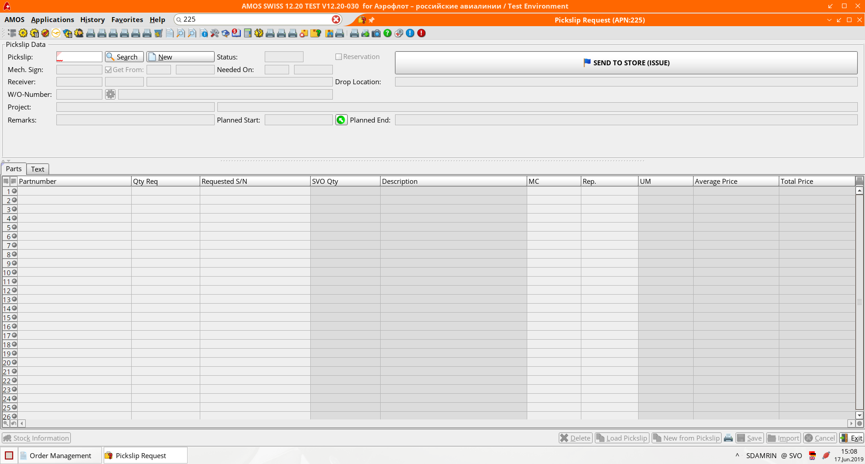
Экран разделен на две основные рабочие области:
- «Pickslip Data» - область для указания данных заголовка Pickslip
- Область закладок Parts/Text – необходима для указания данных позиций для Pickslip.
Необходимо создать Pickslip на материалы, которые указаны в первичном документе от поставщика (акт израсходованных РЧ/РМ по факту выполненных работ).
Примечание: материалы на момент создания Pickslip должны находится на складе VENDOR и соответствующей поставщику услуг локации.

- Для создания Pickslip нажмите на кнопку «NEW»
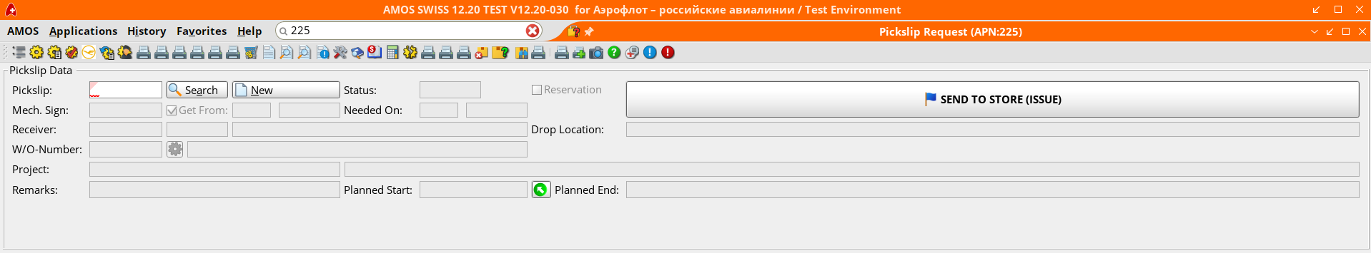

Номер Pickslip на время его создания примет значение “Temporary”.

- В поле “Mech. Sign” введите персональный номер сотрудника, выполняющего процедуру списания РЧ/РМ (доступен справочник “Table of Signs”)

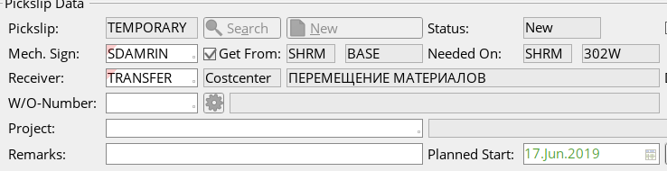

- Снимите флаг “Get From”, чтобы поля “Get From” и “Needed On” стали доступны для редактирования. Заполните поля “Get From” и “Needed On” следующим образом:
  - Введите станцию списания “SHRM”, доступен справочник значений “Table of Stations”
  - Укажите код склада “VENDOR” (доступен справочник значений “Table of Stores”)
Note: Поля «Get From» и «Needed On» – должны быть заполнены идентичными значениями.
- Установите флаг “Get From”, чтобы зафиксировать введенные данные в полях “Get From” и “Needed On”.
- В поле “Receiver” введите значение техническое значение “Transfer”.

Note: Значение “Transfer” является дополнительным признаком выполняемой процедуры.

- Для добавления РЧ/РМ в позицию Pickslip перейдите на вкладку “Parts” (табличная часть)
  - В поле “Partnumber” введите номер РЧ/РМ. Для поля доступно средство поиска “Search for Partnumber-Selection”.
  - В поле “Qty Req” введите количество списываемый РЧ/РМ согласно первичным документам.

- Для подтверждения создания Pickslip нажмите кнопку “Send to Store (Issue)”.

- По завершению операции будет выведено информационное окно с номером созданного “Pickslip”.
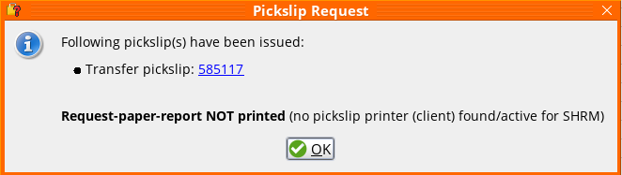

Далее необходимо перейти в APN 230 “Pickslip Confirmation”, и выполнить описанные ниже действия:
Начальный экран APN: 230 “Pickslip Confirmation”

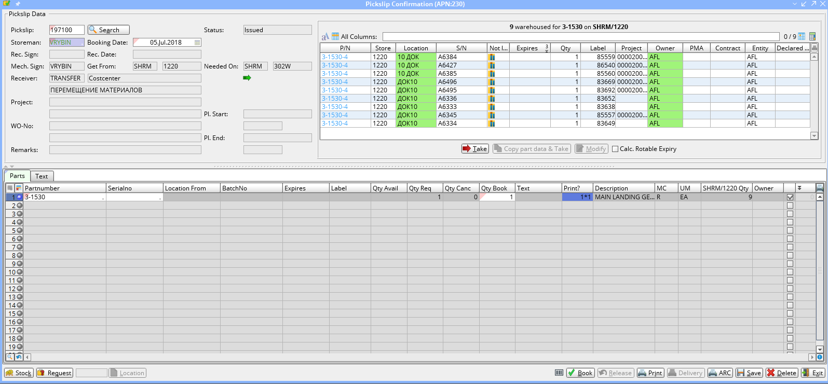
Заполните данные в секции “Pickslip Data”:
  - В поле “Pickslip” введите номер ранее созданного Pickslip.
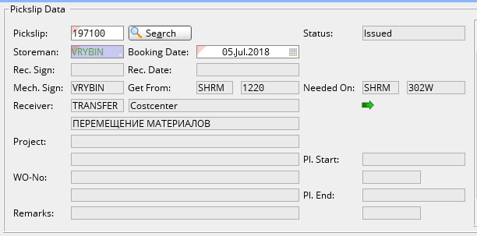
  - Нажмите кнопку “Search” для поиска Pickslip по введенному номеру.
  - В поле “Storeman” введите персональный номер сотрудника, выполняющего операцию.
  - В поле “Booking Date” введите дату списания РЧ/РМ

В секции “Warehouse Data result” выберите данные запаса материала, которые подлежат списанию. Для этого:

Выделите строку с данными запаса в табличной части и нажмите на клавишу «Take» как показано на рисунке:
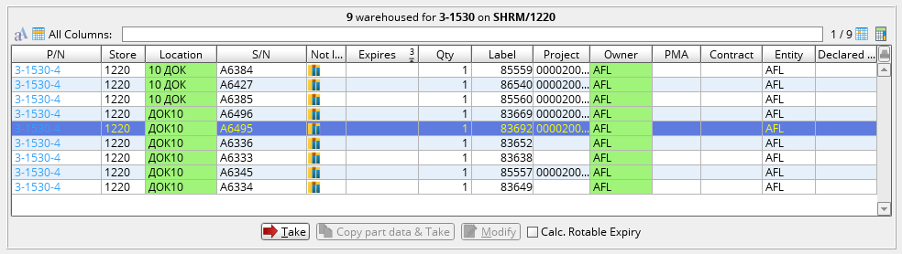
На вкладке “Parts” будут до-заполнены поля:
- Location From (Складское место)
- Qty Book (количество)
скопированные из секции “Warehouse Data result”

На главном окне APN: 230 “Pickslip Confirmation” нажмите кнопку “Book” для подтверждения списывания РЧ/РМ.

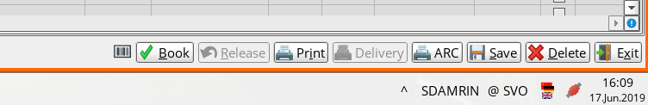

Пользователь увидит всплывающее окно «Booking Text» – в которое может быть внесена информация на основании каких первичных документов (акт на списание) выполняется данная операция. Внесите необходимую информацию, после чего нажмите кнопку «ОK»

Результатом успешного выполнения процесса списания, служит информационное окно «Information» - «Completely booked!»
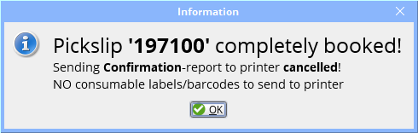

Возможные ошибки прохождения процесса

Ошибка | Возможные причины | Действия по устранению

